实验6 RIP协议实验
学号：23009201082
姓名：魏朝旭
- 在启动RIP协议前，在R1上ping各台计算机，看是否能够ping通？通过在R1上查看路由表，分析其原因？
答：
启动 RIP 协议前，在 R1 上无法 ping 通各台计算机。
原因：R1 路由表内不存在指向 192.168.2.0/24 网段的路由条目，也未配置默认路由，导致目标数据包没有转发路径。
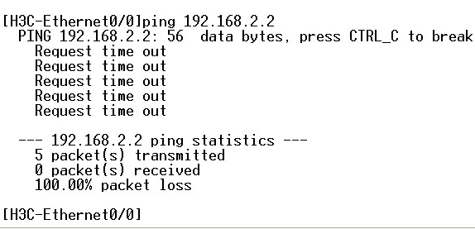

- 配置完静态路由后，R1是否能够ping 通各台计算机？请说明这条路由项的含义。
答：
配置静态路由后，R1可以 ping 通各台计算机。
该路由项的含义为：将发往 192.168.2.0/24 子网的数据包，转发至下一跳地址 192.168.1.1。
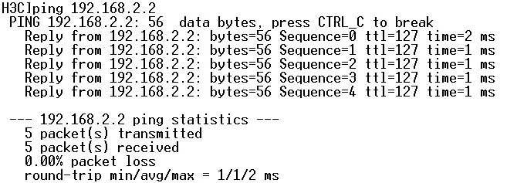

- 在配置默认路由后，观察R1的路由表，说明和步骤一的路由表有什么不同，R1是否能够ping通各台计算机。
答：
配置默认路由后，R1 路由表的变化是新增一条默认路由条目：0.0.0.0/0 Static 60 0 192.168.1.1 Eth0/0。
此时 R1可以 ping 通各台计算机。
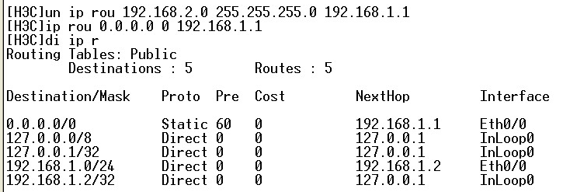

- 在配置RIP协议后，比较和步骤1中R1路由表的差异；测试R1和各台计算机是否能够通信，并说明原因。
答：
启用 RIP 协议后，与步骤 1 的路由表相比，新增了基于 RIP 协议学习到的路由条目。
R1能 ping 通各台计算机，原因是 R1 通过 RIP 协议从相邻路由器 S1 获取到 192.168.2.0/24 网段的路由信息，补充了转发路径。

- 写出实验中在路由器R1上配置静态路由、缺省路由和RIP协议所用的基本命令。
静态路由 | ip route 192.168.2.0 255.255.255.0 192.168.1.1
缺省路由 | ip route 0.0.0.0 0.0.0.0 192.168.1.1
RIP协议 | rip  network 192.168.1.0  network 192.168.2.0

- 在路由器上，缺省路由也是一种静态路由，请说明为什么IP route-static 0.0.0.0 0.0.0.0 192.168.1.1表示缺省路由？
答：
ip route-static 0.0.0.0 0.0.0.0 192.168.1.1表示缺省路由的原因：子网掩码0.0.0.0意味着匹配任意目的 IP 地址，所有无明确路由匹配的数据包，都会按照这条默认路由转发。

7．实验中，路由器在启动了RIP以后，下面命令是什么含义。
[R1-rip]network 192.168.1.0
答：
命令[R1-rip]network 192.168.1.0的含义：在 R1 上宣告 192.168.1.0/24 网段，同时在与 该网段直连的接口上启用 RIP 协议，用于收发 RIP 路由信息。

- 根据所截获的RIP响应报文，填写下表：观察所截取到的响应报文，填写下表：

 |  | 字段 | 值 | 含义
IP |  | 目的地址 | 255.255.255 | 广播
UDP |  | 端口号 | 520 | 说明是RIP报文
RIP | 头部 | 命令字段 | 2 | Response报文
RIP | 头部 | 版本号 | 1 | RIPv1版本
RIP | 路由  信息 | 协议族 | 2 | IP报文
RIP | 路由  信息 | 网络地址 | 192.168.1.0 | 目的地址
RIP | 路由  信息 | 跳数 | 1 | 到达指定目的地址经过1个路由器
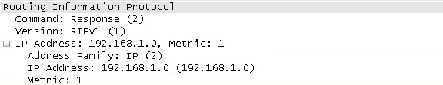
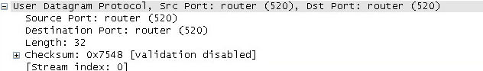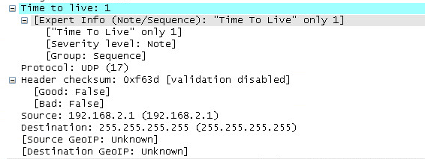

- 观察截取的RIP协议报文，请说明RIP协议是否只能用于TCP/IP网络，为什么？
答：
RIP 协议不局限于 TCP/IP 网络。原因是 RIP 报文的路由信息字段中包含协议族标识位，可以通过指定不同的协议族类型，适配多种网络层协议的路由传递需求。

- 路由表中有两条RIP路由，到192.168.2.0 的跳数是1，而到192.168.1.0 网段的跳数是2，这是如何得到的呢？
答：
路由表中到 192.168.2.0 网段跳数为 1、到 192.168.1.0 网段跳数为 2 的原因：对于目标网段 192.168.2.0，S2 仅需经过 1 个路由器 R1 即可到达，因此跳数为 1；而到达 192.168.1.0 网段时，S2 的数据包需要依次经过 R1 与 S1 两台路由器，所以跳数累计为 2。

- 请在S2上也配置一个Loopback地址，IP地址为192.168.4.1/24，通过RIP协议进行广播，观察并记下在R1和S1的路由表中关于该网段的路由条目。
所用的配置命令
[S2] interface loopback 1
[S2-LoopBack1] ip add 192.168.3.1 24
查看R1和S1中路由表中相关路由条目。
 | Destination/Mask | Protocol | Pre | Cost | Nexthop | Interface
R1 | 192.168.1.0/24 | RIP | 100 | 1 | 192.168.2.1 | Eth0/0
S1 | 192.168.3.0/24 | RIP | 100 | 1 | 192.168.2.2 | Vlan1
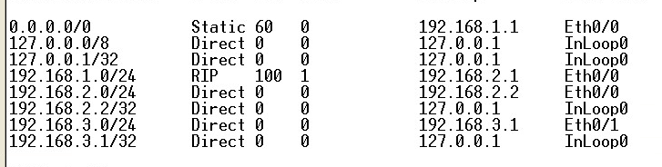
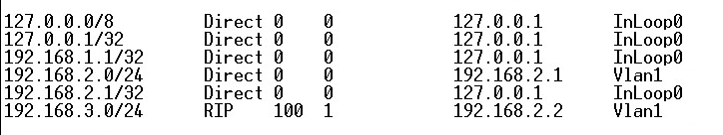
- 比较水平分割前后RIP报文的选路信息的不同，把你截取的一条报文写在下表中？
 | IP Address | Meric
取消水平分割前 | 192.168.1.0 | 2
取消水平分割前 | 192.168.2.0 | 1
取消水平分割后 | 192.168.1.0 | 2
取消水平分割后 | 192.168.2.0 | 1
取消水平分割后 | 192.168.3.0 | 1
